Directie Wetgeving
sector Privaatrecht

Schedeldoekshaven 100
2511 EX Den Haag
Postbus 20301
2500 EH Den Haag
www.rijksoverheid.nl/ministeries/venj

Contactpersoon
mr. drs. J. Kok

T 070 370 74 23
F 070 370 79 10
j.kok@minjus.nl

Registratienummer
5674123/10/6

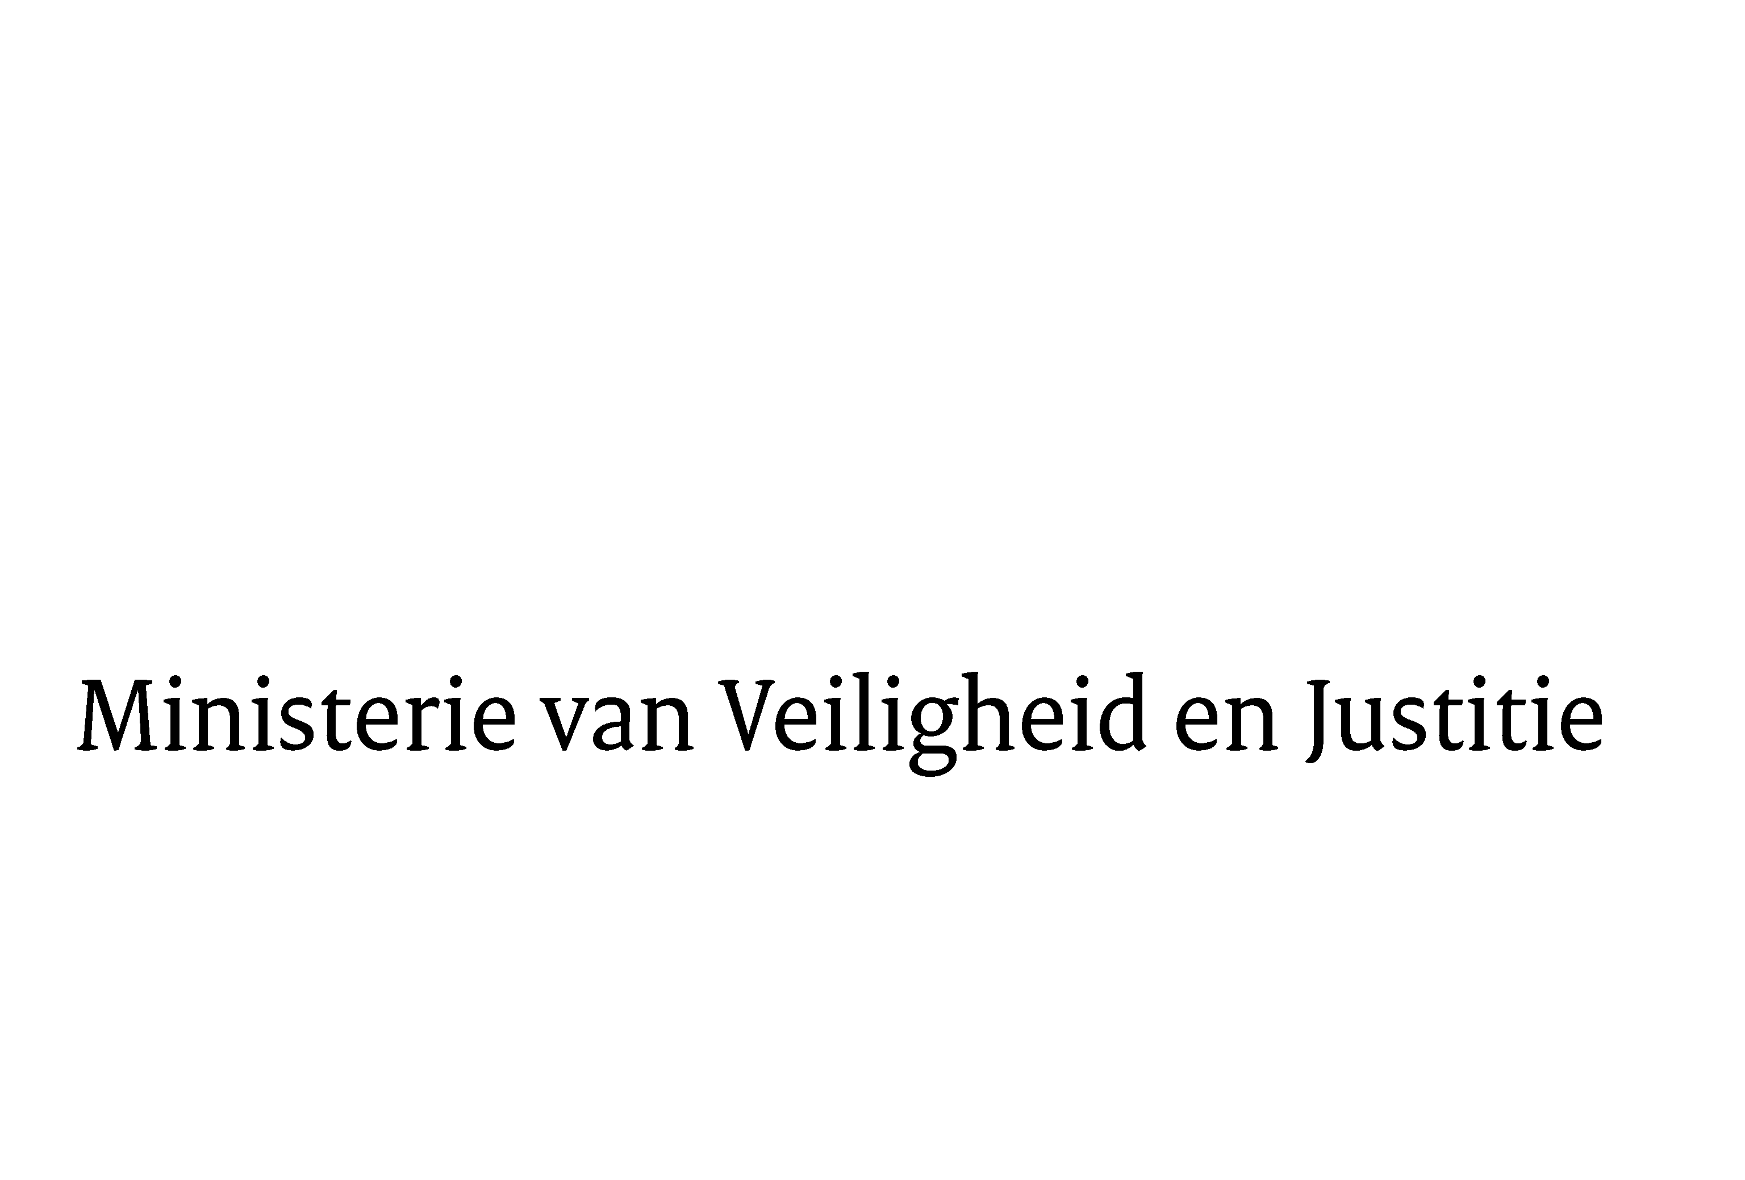
Aan de Koningin
Datum | 8 november 2010
Onderwerp | Nader rapport en gewijzigd voorstel van Wet tot aanpassing van Boek 3 van het Burgerlijk Wetboek en het Wetboek van Burgerlijke Rechtsvordering aan de richtlijn betreffende bepaalde aspecten van bemiddeling/mediation in burgerlijke en handelszaken met memorie van toelichting

Blijkens de mededeling van de Directeur van Uw kabinet van 7 juli 2010, nr. 10.001939, machtigde Uwe Majesteit de Raad van State zijn advies inzake het bovenvermelde voorstel van wet rechtstreeks aan mij te doen toekomen. Dit advies, gedateerd 14 september 2010, nr. W03.10.0287/II, bied ik U hierbij aan.

1. Verschoningsrecht mediators

a. Naar aanleiding van het advies van de Afdeling is het wetsvoorstel aangepast. Het wetsvoorstel bakent zoveel als mogelijk af in welke gevallen een mediator en enige persoon die bij deze mediation is betrokken, zich kan verschonen. In artikel II, Onderdeel C is bepaald dat “indien het vertrouwelijke karakter van een mediation uitdrukkelijk is overeengekomen” de mediator en degene die bij deze mediation is betrokken, zich kunnen verschonen. Hierdoor worden de gevallen van mediation waarin een beroep op het verschoningsrecht kan worden gedaan duidelijker omlijnd. Niet-professionals die in een zaak bemiddelen, zullen niet snel een mediationovereenkomst sluiten waarin het vertrouwelijke karakter van de mediation is opgenomen (geheimhoudingsclausule). Professionals zijn echter gewend hiermee te werken. De verduidelijking is in overeenstemming met de richtlijn en in het bijzonder met het bepaalde in het eerste lid van artikel 7. In dit lid is met zoveel woorden het vertrouwelijke karakter van de mediation als reden voor het toekennen van het verschoningsrecht aangegeven.
De beperking van het verschoningsrecht tot gevallen waarin het vertrouwelijk karakter van de mediation uitdrukkelijk is overeengekomen, geldt zowel voor de grensoverschrijdende als voor de interne mediations. Ik acht dit gerechtvaardigd ook in het licht van de argumenten tegen een wettelijk verschoningsrecht genoemd door de Afdeling omdat het gaat om een beperkt verschoningsrecht voor een afgebakende groep gevallen.
Met de aangepaste formulering komt een beroep op het verschoningsrecht slechts aan een mediator toe in gevallen die de bewijsovereenkomst benaderen. Deze formulering verplicht er niet toe om het instrument van mediation voor het overige gedetailleerd te reguleren. Bovendien betekent de beperking uit de richtlijn tot zaken die ter vrije beschikking van partijen staan, dat mediators een veel minder vergaand verschoningsrecht hebben dan de klassieke beroepsbeoefenaren, voor wie deze beperking niet geldt. Om recht te kunnen doen aan de gerechtvaardigde verwachtingen van partijen bij een mediation waarin het vertrouwelijk karakter ervan uitdrukkelijk is overeengekomen, wil ik voor deze gevallen, ook als zij intern zijn, de mediator een beperkt verschoningsrecht toekennen. De memorie van toelichting is overeenkomstig aangepast.

b. Zoals de Afdeling terecht constateert, is het laatste woord over wat valt onder “informatie die voortvloeit uit of verband houdt met een mediation over rechten en verplichtingen die ter vrije beschikking van partijen staan” aan het Hof van Justitie van de Europese Unie.
De richtlijn beperkt het verschoningsrecht tot zaken waarover partijen naar het toepasselijk recht op de mediation zeggenschap hebben en tot informatie die voortvloeit uit of verband houdt met de mediation. Bij de afbakening van welke onderwerpen naar Nederlands recht ter vrije bepaling van partijen staan, kan worden aangeknoopt bij de uitleg van artikel 1020, tweede lid, Rv inzake arbitrage. Dit artikel bepaalt dat zaken die niet ter vrije bepaling van partijen staan, ook niet aan arbitrage kunnen worden onderworpen.
Indien de informatie onder dit bereik valt zal de mediator in beginsel een verschoningsrecht hebben. Het verschoningsrecht wordt beperkt door de uitzonderingen in verband met de openbare orde en de tenuitvoerlegging van de vaststellingsovereenkomst. Indien informatie bijvoorbeeld nodig is om fraude aan te tonen, zal dit snel onder de uitzondering vallen en zal de mediator dus moeten getuigen.

2. Nieuwe verjaringstermijn van drie jaar

Overeenkomstig het advies van de Afdeling is de toelichting aangevuld. Voor de duur van de verjaringstermijn is aangesloten bij hetgeen is bepaald in artikel III van de Wet deelgeschilprocedure voor letsel- en overlijdensschade (Stb. 2010, 221) omdat de situaties vergelijkbaar zijn.

3. Overgangsrecht

Overeenkomstig het advies van de Afdeling is in de toelichting nader ingegaan op de verhouding van de overgangsregeling en de richtlijn.

Ik moge U verzoeken het hierbij gevoegde gewijzigde voorstel van wet en de gewijzigde memorie van toelichting aan de Tweede Kamer der Staten-Generaal te zenden.

De Minister van Veiligheid en Justitie,

“Aangezien de bemiddeling/mediation geacht wordt plaats te vinden op een wijze die recht doet aan het vertrouwelijke karakter ervan, zorgen de lidstaten ervoor, tenzij de partijen anders overeenkomen, dat (…)” (artikel 7 lid 1 van de richtlijn)

